比利时一位老共产党员来信热烈赞颂战无不胜的毛泽东思想和我文化大革命
参考消息:1968年8月9日第一版
副题:毛主席语录是真正共产主义精华
文章正文:
【本刊讯】我有关部门不久前收到比利时一位老共产党员的来信，摘要如下：
我是一个老战士。七十五岁了。我在生活中有了丰富的经验，因此我在一九六五年退出了跟着勃列日涅夫—柯西金走的比利时修正主义的共产党。
因此，我继续遵循马克思列宁主义路线。我为此感到非常高兴。我一经作出上述决定，就进一步学习中国兄弟们的事业和行动，中国兄弟们在我们英勇的战士毛泽东的领导下，清楚地指明了所有革命的共产党人所必须遵循的道路。这是前所未有的，而且是用我们的列宁同志那样的远见来这样做的，列宁第一个实行了社会主义经济的原理和实践。从来没有象我们的毛泽东同志那样明确地发展了共产主义理论，那样深入浅出、那样清楚、那样有积极意义地发展了共产主义原理的理论。伟大的毛泽东所发展的理论是为劳动人民服务的一座巨大的灯塔，容易领会，这种纯洁的光芒使得世界各国人民——不幸有些国家的人民跟不上形势——和被剥削者能够认清和分析资本家和帝国主义者在各个国家所使用的、使无产阶级受苦受难的罪恶剥削手段，无产阶级不仅遭受着贫困和失业的痛苦，而且目前还被迫为亿万富翁、为约翰逊和其他强盗在战场上充当炮灰。
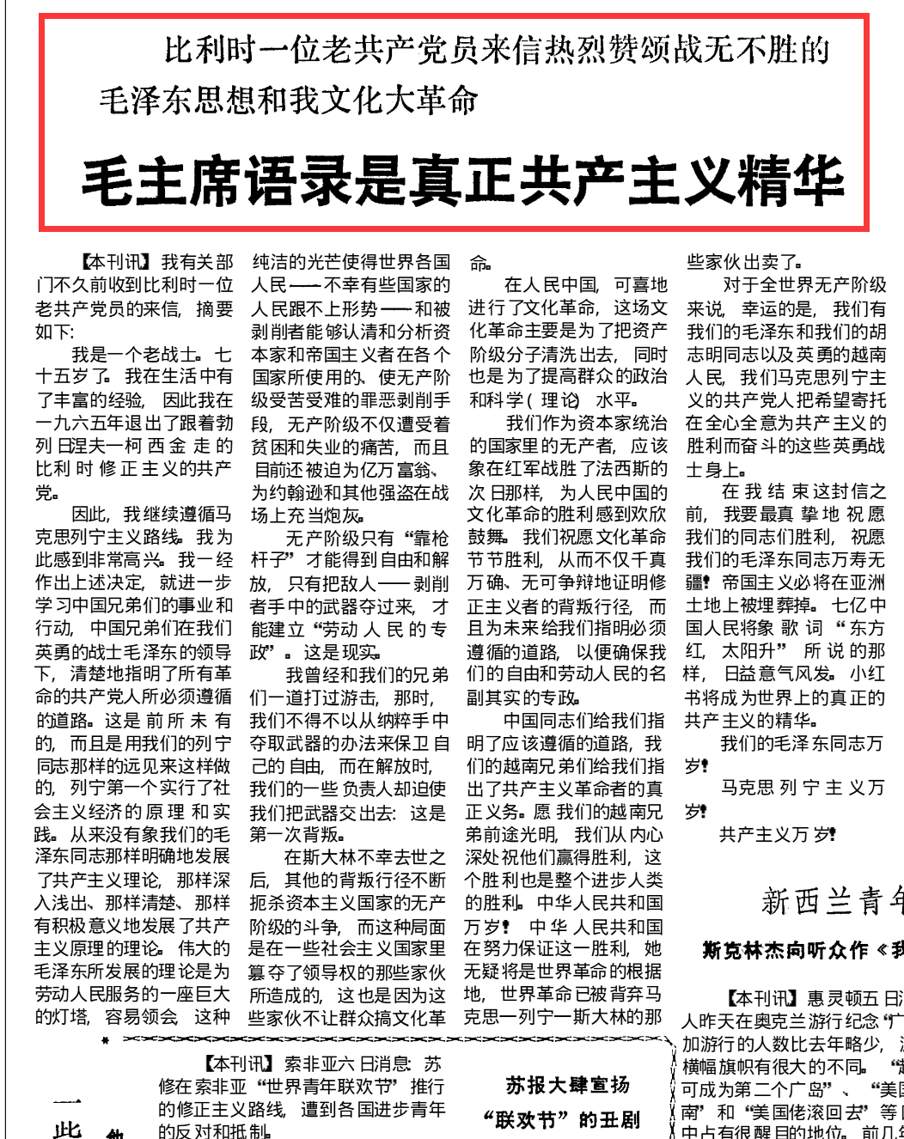
无产阶级只有“靠枪杆子”才能得到自由和解放，只有把敌人——剥削者手中的武器夺过来，才能建立“劳动人民的专政”。这是现实。
我曾经和我们的兄弟们一道打过游击，那时，我们不得不以从纳粹手中夺取武器的办法来保卫自己的自由，而在解放时，我们的一些负责人却迫使我们把武器交出去：这是第一次背叛。
在斯大林不幸去世之后，其他的背叛行径不断扼杀资本主义国家的无产阶级的斗争，而这种局面是在一些社会主义国家里篡夺了领导权的那些家伙所造成的，这也是因为这些家伙不让群众搞文化革命。
在人民中国，可喜地进行了文化革命，这场文化革命主要是为了把资产阶级分子清洗出去，同时也是为了提高群众的政治和科学（理论）水平。
我们作为资本家统治的国家里的无产者，应该象在红军战胜了法西斯的次日那样，为人民中国的文化革命的胜利感到欢欣鼓舞。我们祝愿文化革命节节胜利，从而不仅千真万确、无可争辩地证明修正主义者的背叛行径，而且为未来给我们指明必须遵循的道路，以便确保我们的自由和劳动人民的名副其实的专政。
中国同志们给我们指明了应该遵循的道路，我们的越南兄弟们给我们指出了共产主义革命者的真正义务。愿我们的越南兄弟前途光明，我们从内心深处祝他们赢得胜利，这个胜利也是整个进步人类的胜利。中华人民共和国万岁！中华人民共和国在努力保证这一胜利，她无疑将是世界革命的根据地，世界革命已被背弃马克思—列宁—斯大林的那些家伙出卖了。
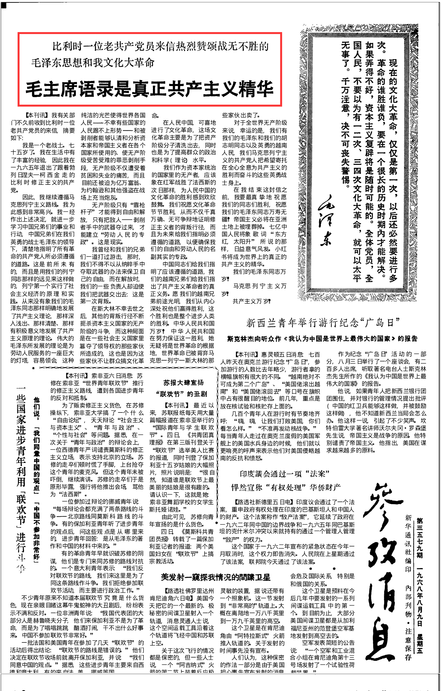
对于全世界无产阶级来说，幸运的是，我们有我们的毛泽东和我们的胡志明同志以及英勇的越南人民，我们马克思列宁主义的共产党人把希望寄托在全心全意为共产主义的胜利而奋斗的这些英勇战士身上。
在我结束这封信之前，我要最真挚地祝愿我们的同志们胜利，祝愿我们的毛泽东同志万寿无疆！帝国主义必将在亚洲土地上被埋葬掉。七亿中国人民将象歌词“东方红，太阳升”所说的那样，日益意气风发。小红书将成为世界上的真正的共产主义的精华。
我们的毛泽东同志万岁！
马克思列宁主义万岁！
共产主义万岁！

